* 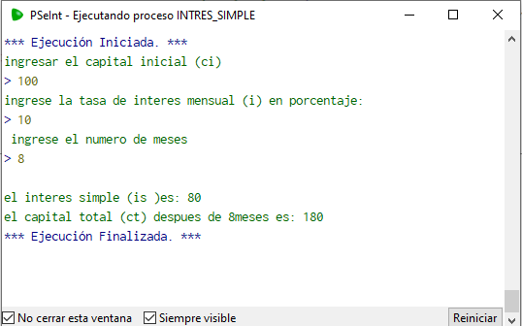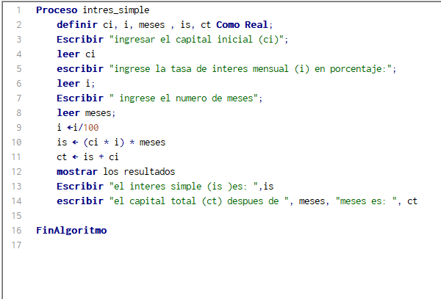Realizar un algoritmo que me permita elaborar un capital inicial y determinar el interés simple.